课程： | 计算机组成原理 | 时间： | 5月9日
学院： | 计算机与电子信息学院 | 班级： | 计243班
姓名： | 刘宇超 | 学号： | 2407110341

实验名称： 实验4 程序计数器实验

一、实验目的
1. 掌握程序计数器 PC 的内部电路原理与工作机制；
2. 理解程序计数器 PC 在程序运行中的顺序寻址与跳转寻址功能；
3. 掌握 PC 复位、自动加 1、同步置数等基本操作的硬件实现；
4. 通过仿真与汇编程序运行，理解 PC 如何控制指令执行流程。

二、实验原理
程序计数器 PC 是 CPU 中用于存放当前指令地址的寄存器，主要完成顺序寻址与跳跃寻址。
PC 内部核心器件为8 位同步置数 / 异步清零二进制计数器，其基本功能如下：
- 复位：CLR=0 时，PC 立即清零，程序从头执行；
- 顺序执行：PC_ADD=1 且 LOAD=1 时，时钟上升沿 PC 自动 + 1；
- 跳转执行：LOAD=0 时，时钟上升沿将外部数据置入 PC，实现跳转；
- 地址输出：通过三态门将 PC 值送到地址总线 ABUS，用于取指令。
DM1000 中 PC 的控制信号：
- RESET：复位清零，低电平有效；
- LOAD：同步置数控制，低电平有效；
- PC_ADD：加计数使能，高电平有效；
- PC_A_GATE_EN：PC 向地址总线输出使能，低电平有效；
- PC_LOAD_EN：跳转使能控制，结合 IR₂、IR₃、CF、ZF 决定是否跳转。
跳转规则：
- IR₂IR₃=11/10 → 无条件跳转 JMP；
- IR₂IR₃=00 → 有进位则跳转 JC；
- IR₂IR₃=01 → 结果为 0 则跳转 JZ。

三、实验设备及器件
1. 软件：Dream Logic 2019 仿真软件；
2. 硬件平台：DM1000 八位模型机；
3. 核心器件：8 位同步计数器、三态门、逻辑门、七段数码管、数字信号源。

四、实验内容与过程
1、实验任务1 PC 模块单独仿真测试
（1）实验任务描述
对 PC 模块进行独立电路改造与仿真，测试复位、加计数、无条件跳转、条件跳转（JC/JZ）功能，掌握 PC 模块硬件工作原理。

（2）实验步骤
1. 打开 PC.dlsche 原理图，删除 DBUS0~DBUS7 网络标签，断开输入输出冲突；
2. 添加 8 位交互式数字信号作为 PC 数据输入 D0~D7；
3. 添加单周期时钟、RESET、CLK、控制信号源；
4. 将 PC 输出连接至两位七段数码管显示数值；
5. 依次进行复位测试、加计数测试、无条件跳转测试、JC 跳转测试、JZ 跳转测试；
6. 记录每一步 PC 值变化。
（3）必要步骤截图及实验数据表

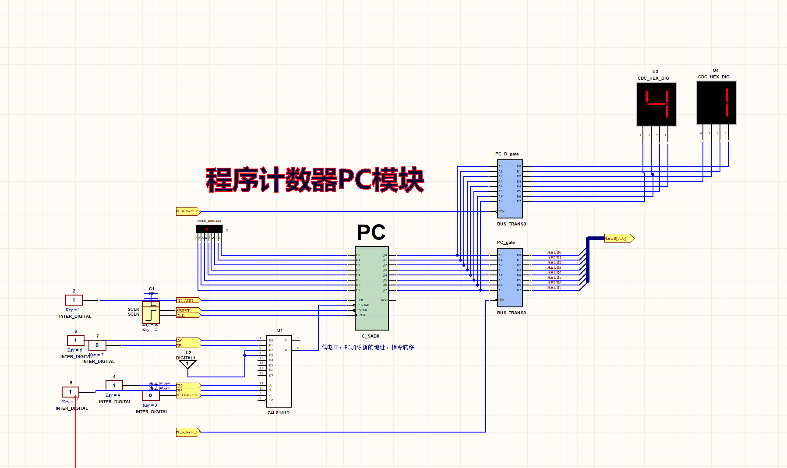

测试项目 | 控制信号设置 | PC 预期值 | PC 实测值 | 结果
复位清零 | RESET=0 | 00 | 00 | 正确
加计数到 5 | PC_ADD=1，连续时钟 | 05 | 05 | 正确
无条件跳转至 0x15 | IR₂=1，IR₃=1，D=0x15 | 15 | 15 | 正确
JC 跳转（CF=1） | IR₂=0，IR₃=0，CF=1，D=0xF0 | F0 | F0 | 正确
JC 不跳转（CF=0） | IR₂=0，IR₃=0，CF=0 | 保持原值 | 保持原值 | 正确
JZ 跳转（ZF=1） | IR₂=1，IR₃=0，ZF=1，D=0x10 | 10 | 10 | 正确

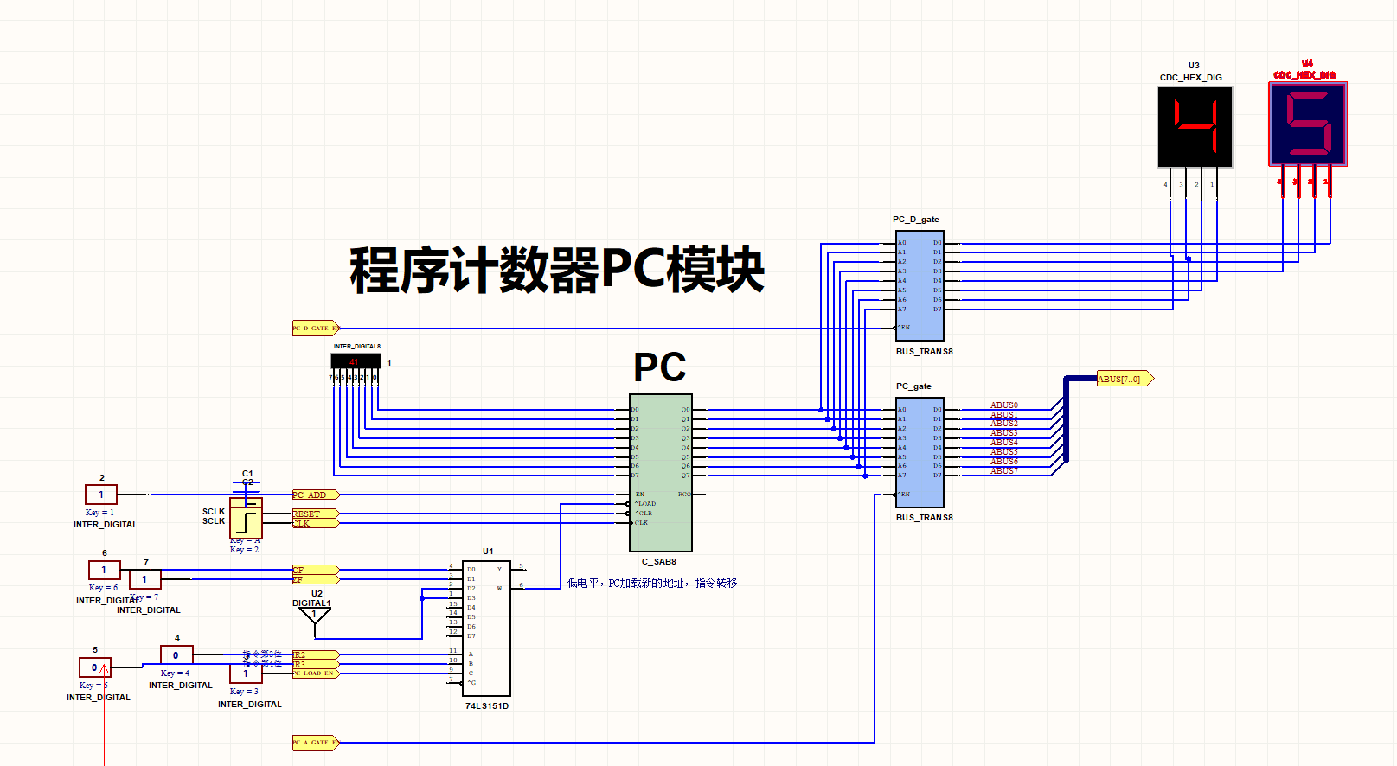

（4）实验任务1小结
PC 模块可正确完成异步清零、同步加 1、同步置数三大功能；
跳转行为由 IR₂、IR₃、CF、ZF 共同决定，硬件机制与指令系统设计完全匹配。

2、实验任务2 整机运行汇编程序观察 PC 行为
（1）实验任务描述
编写含顺序执行、无条件跳转、条件跳转的汇编程序，整机仿真观察 PC 如何控制指令流程。
（2）汇编程序
.text
mov r0, 4 ; R0=4
mov a, 8 ; A=8
jmp end ; 跳转到end
and a, r0 ; 不会执行
end:
add a, r0 ; A=8+4=12
（3）实验步骤
- 编写并保存 ram.asm，运行 ram.bat 编译；
- 打开 DM1000.dlsche，启动仿真，按 R 复位；
- 单步运行，观察 PC、uPC、源代码窗口箭头变化；
- 重点观察 jmp 指令执行时 PC 如何被赋值。
（4）实验现象与结论
- 顺序执行：PC 通过inc pc微指令逐次 + 1；
- 跳转执行：执行path [pc], pc微指令，将跳转地址载入 PC；
- 跳转后 PC 直接指向目标地址，跳过中间指令。
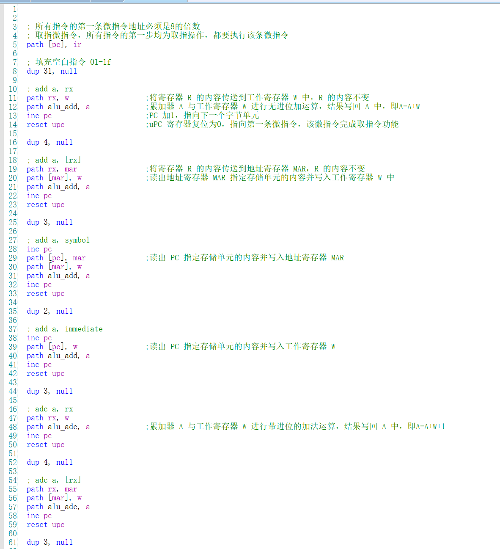

五、实验收获与心得
1. 知识收获：深入理解了 PC 的硬件结构与控制逻辑，掌握了 8 位计数器的复位、计数、置数原理；明确了指令寻址本质上是 PC 值的变化过程，跳转指令本质是修改 PC。
2. 能力提升：熟练完成了模块电路改造、信号添加、仿真调试与整机联调；能够独立分析微指令如何控制 PC，建立了硬件 — 微指令 — 指令的完整认知。
3. 问题解决：仿真初期 PC 不计数，排查发现 PC_ADD 信号未正确使能，修正后恢复正常，提升了硬件排错能力。

六、思考与练习
1、题1 指令机器码中的 IR₂、IR₃既控制跳转又定位微指令，若只用于控制跳转，还剩多少位用于定位微指令？可寻址多少条？
答：原指令高 6 位用于定位微指令。若 IR₂、IR₃只用于跳转，则剩下 4 位 用于定位。
可寻址：2⁴ = 16 个微程序入口。
对于基础模型机已足够，但扩展指令集会受限。
- 题2 绝对地址跳转有何弊端？如何改为相对地址跳转？
答：弊端：指令在存储器中位置改变后，跳转地址失效，程序无法重定位。
改为相对地址：
跳转时不再直接将数据载入 PC，而是将数据与当前 PC 相加后再载入 PC，实现相对偏移跳转。

七、附录
1、XXX管脚图及功能说明
2、XXX管脚图及功能说明
3、程序代码及必要注释说明

